Комбинированное занятие по окружающему миру и лепке «Здравствуй, праздник новогодний».
Возраст детей 5-6 лет.
Автор: педагог дополнительного образования Ткачёва Юлия Вячеславовна.
Цель: познакомить детей с праздником Новый год; повторить признаки зимы.
Задачи:
образовательная - расширить представления детей о характерных признаках зимы, научить находить эти признаки самостоятельно; закрепить умение раскатывать комочки пластилина кругообразными движениями; научить прикреплять готовую форму на плоскость путём равномерного расплющивания по поверхности основы;
развивающая - развивать умение анализировать, сравнивать, делать выводы, обобщать, «называть одним словом» группу знакомых предметов, выделять лишнее; развивать память, внимание, аккуратность, умение слушать; развивать речь, мелкую моторику рук;
воспитывающая - воспитывать интерес к занятиям, познавательный интерес; воспитывать эстетическое и образное восприятие.
Материалы к занятию:
демонстрационный – картины с зимней тематикой, плакат с изображением шаров разного цвета и размера, набор новогодних небъющихся игрушек и один лишний предмет - карандаш, прозрачная банка со снегом; игрушка Снеговик;
раздаточный (на каждого ребёнка)-пластилин, стек, доска для лепки, картонная открытка с аппликацией «Ёлка»(изготовленная детьми ранее),салфетка для рук.
Ход занятия.
I.Организация начала занятия.
-Отгадайте загадку:
Запорошила дорожки,
Разукрасила окошки,
Радость детям подарила
И на санках прокатила.(зима)
-Конечно, это зимушка - зима. А сейчас какое время года?(зима)
-К нам на занятие пришёл Снеговик и просит вас ему помочь.
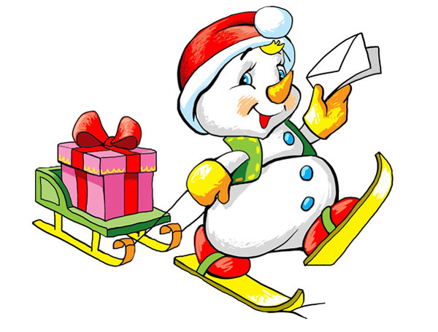
Поможем, ребята?
II.Основная часть:
1.Беседа о зиме.
-Посмотрите на доску (на доске картины с зимней тематикой).
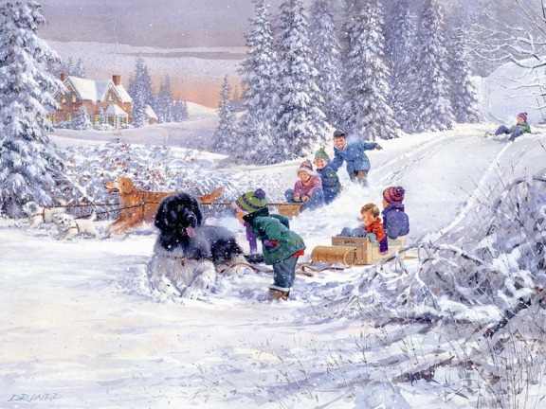
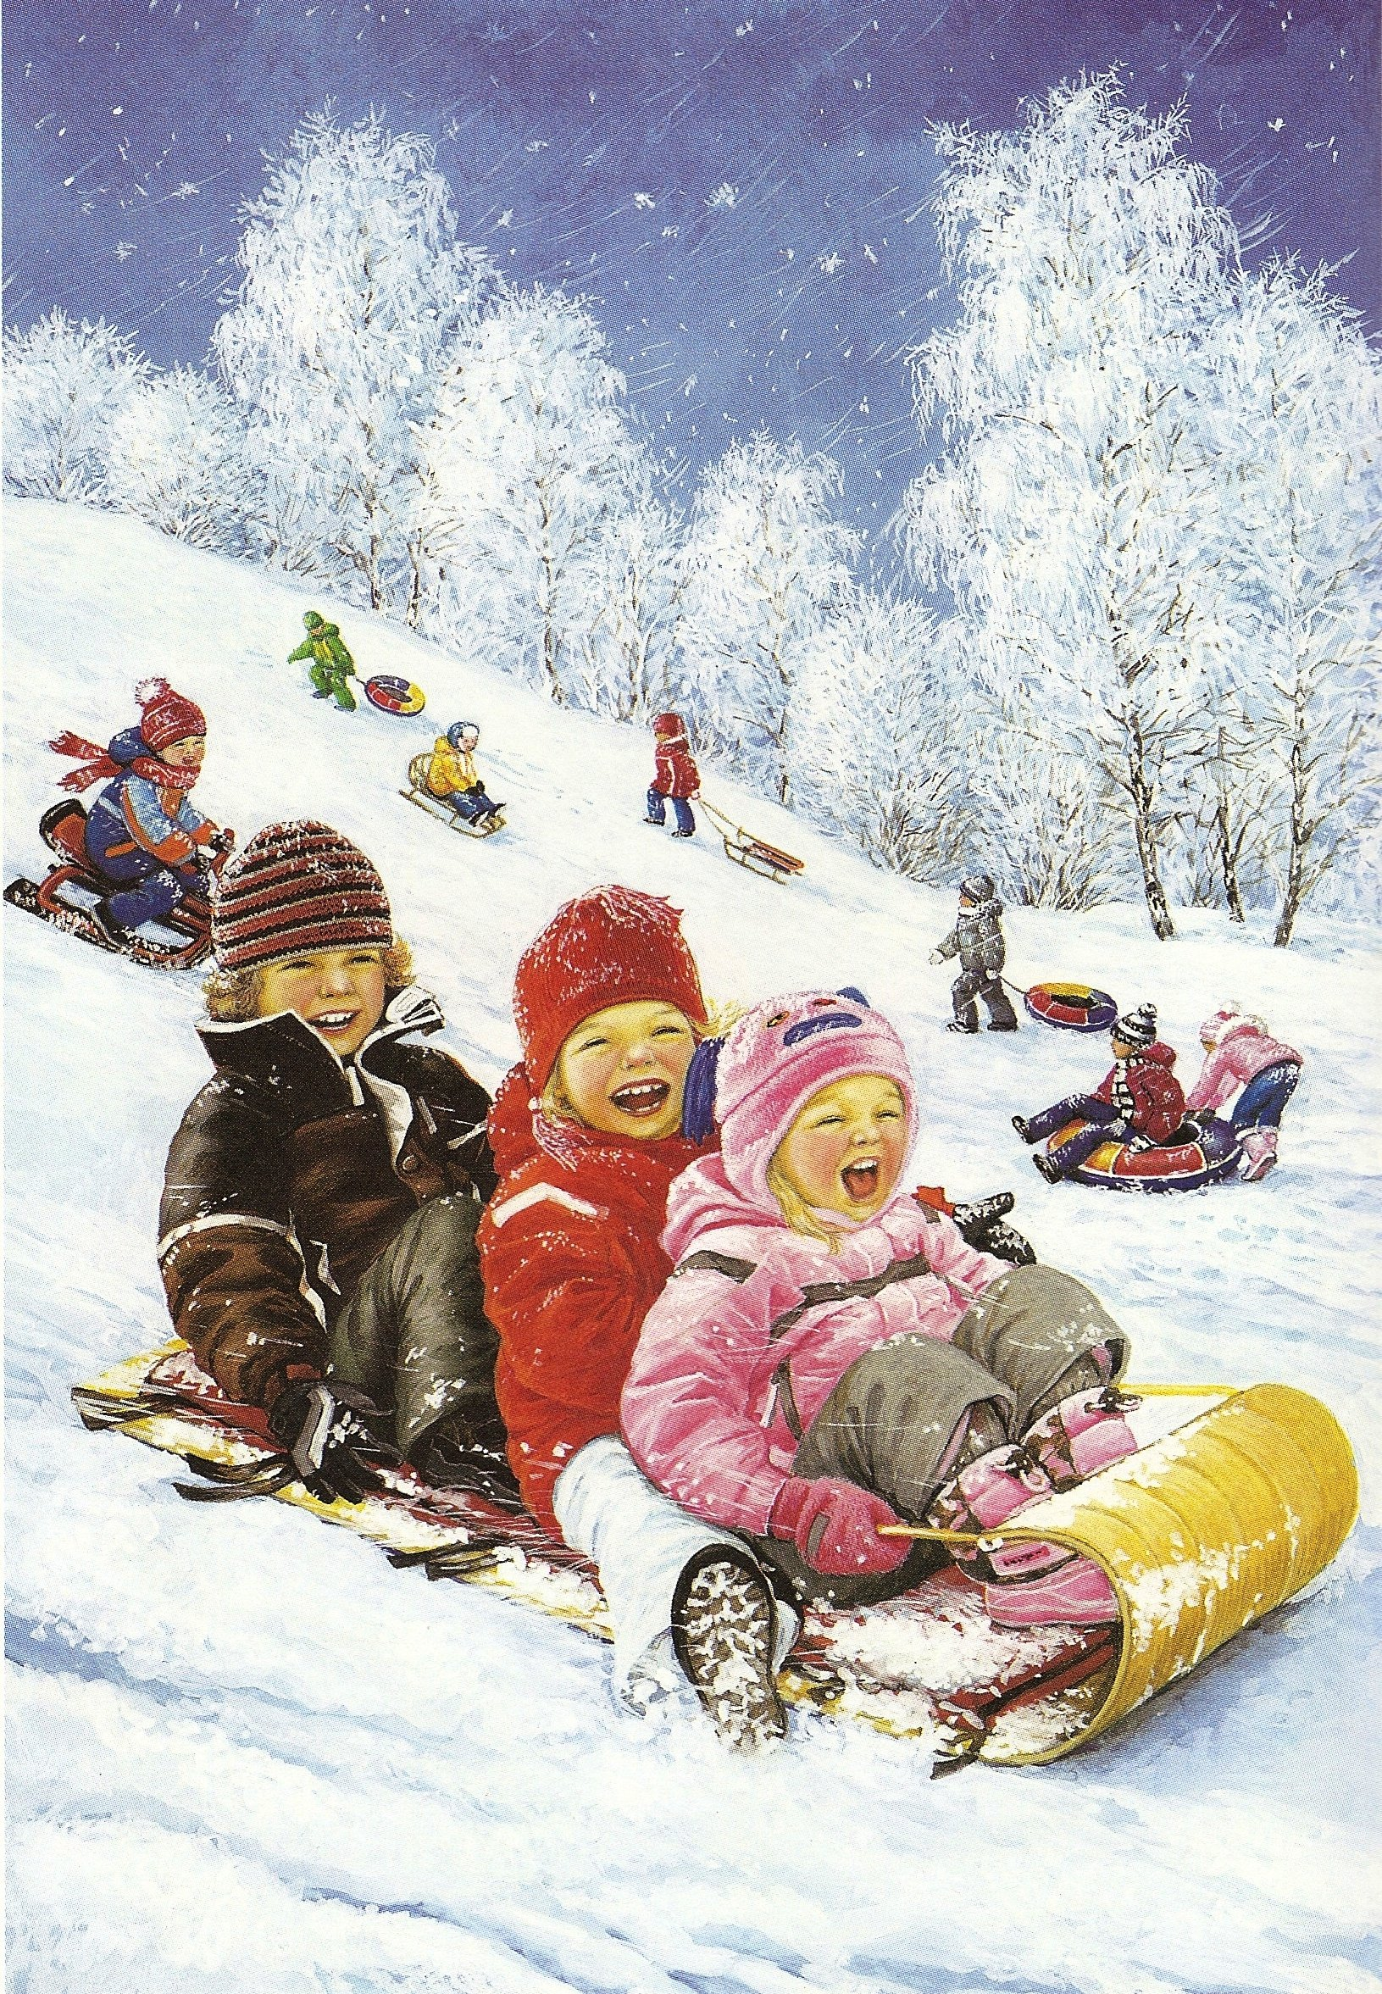
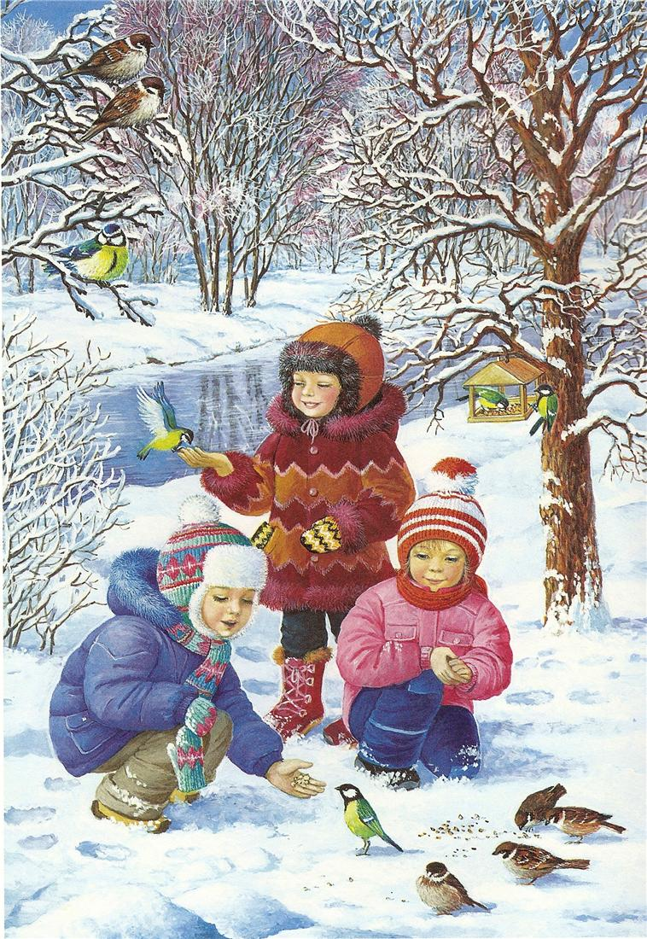
-Какие краски нам дарит зима? (белую, голубую, серую, синюю - холодные краски)
-Какую одежду надевают люди зимой? Почему?
-По каким ещё признакам вы догадались, что на картине зима?
-Какое на картине небо, какая погода?
-Что происходит зимой с деревьями? С насекомыми? С птицами?
-Каких вы знаете перелётных птиц, каких зимующих?
-Как мы можем помочь птицам пережить суровую, холодную зиму?
-А как проводят зиму лесные звери?
-Сейчас мы с вами поиграем в игру.
2.Игра «Поможем животным»
-Чтобы животным крепче спалось зимой, мы им поможем. Выходите все сюда, вставайте в круг. Я буду называть животное, если оно зимой спит - вы садитесь на корточки, складываете ладошки под щекой, если животное зимой не погружается в спячку - хлопаете в ладоши.
-Медведь, волк, лиса, ёж, заяц, лось, змея, лягушка, белка, бабочка, олень.
-Молодцы, ребята!
-А сейчас давайте вспомним названия зимних месяцев.
Физкультминутка.
Декабрь, январь и февраль
Укрыли всё в снежную шаль.
3.Опыт со снегом.
-Смотрите-ка, Снеговик нам принёс снег.(снег- в прозрачной банке)
-Какого цвета снег?
-Но он только кажется белым и чистым. Мы его поставим в тёплое место и посмотрим что с ним станет в конце занятия.(ставим на батарею банку со снегом)
-Из чего «сделан» снег? Отгадайте загадку.
Что за звёздочки сквозные
На пальто и на платке!
Все сквозные, вырезные,
А возьмёшь - вода в руке.
(снежинки)
-Представьте, как много должно упасть с неба снежинок, чтобы образовались такие большие сугробы. А кто из детей самый внимательный и скажет - все снежинки одинаковые или они разные?
-Когда пойдёте на прогулку, поймайте снежинки на варежку, рассмотрите их и сравните, можете нарисовать их на бумаге.
4. Загадки.
-Отгадайте и другие загадки, которые подготовил для вас Снеговик:
Лежало одеяло
Мягкое, белое.
Солнце напекло –
Одеяло утекло. (снег)

У избы побывал –
Все окно разрисовал,
У реки погостил –
Во всю реку мост мостил. (мороз)

Прозрачен как стекло,
А не вставишь в окно. (лёд)

Превратилась в лёд вода.
Длинноухий зайка серый
Обернулся зайкой белым.
Перестал медведь реветь:
В спячку впал в бору медведь.
Кто скажет, кто знает,
Когда это бывает? (зимой)
- Правильно, зимой. А какой праздник мы с нетерпением ждем зимой? (Новый год)
Давайте немножко отдохнем, а потом будем готовиться к встрече Нового года.
Физкультминутка
Наши ручки маленьки – ки – ки – ки.
Наши ручки чистеньки – ки – ки – ки.
Мы сожмем их в кулачок – чок – чок – чок.
И поставим на бочок – чок – чок – чок.
Мы похлопаем в ладошки – ки – ки – ки.
Пусть попляшут наши ножки – ки – ки – ки.
Мы попрыгаем немножко – ко – ко – ко.
И отправимся в дорожку – ку – ку – ку.

- Без чего не обходится ни один Новый год? ( без елочки)
- Ёлочка – красавица, нарядная и мы сегодня с вами будем украшать ёлочки новогодними шарами.
- Смотрите, у меня на доске шары. (на доске -плакат с шарами разного размера и цвета)
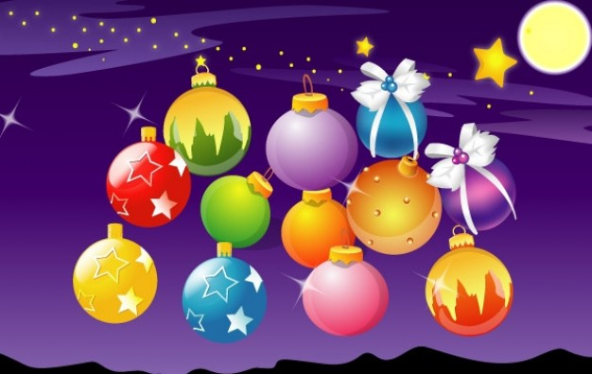
- Одинаковые они или разные? Чем отличаются? (цветом, размером)
- Чем похожи, что одинаково? (форма)
- Смотрите какие еще новогодние игрушки здесь есть. (На столе – набор игрушек, новогодних украшений, среди игрушек – карандаш)
5.Игра: «Что лишнее, чего не стало».
- Как назвать одним словом? (ёлочные игрушки)
- Что лишнее? Почему? (Карандаш - им рисуют, это школьная принадлежность)
Затем дети отворачиваются, убирается 1-2 предмета, либо меняются местами. Со словами: «раз, два, три, смотри» дети открывают глаза и определяют чего не стало, что изменилось.
6.Лепка из пластилина.
1).Вспомним правила работы с пластилином:
- пластилин лежит только на дощечке, а не на столе;
- перед лепкой нужно разогреть пластилин;
- если пластилин остался – прилепим его к кусочку такого же цвета;
- после работы уберем свое место, руки вытрем салфеткой.
2). Лепка;
- Какой формы игрушки? (шар)
- Отрезаем стекой или отщипываем небольшой кусочек пластилина руками, скатаем круговыми движениями шар, положим его на ёлку, надавим пальчиком, получается лепешечка, это ёлочная игрушка – шарик.
- Украшаем ёлочку разноцветными шарами.
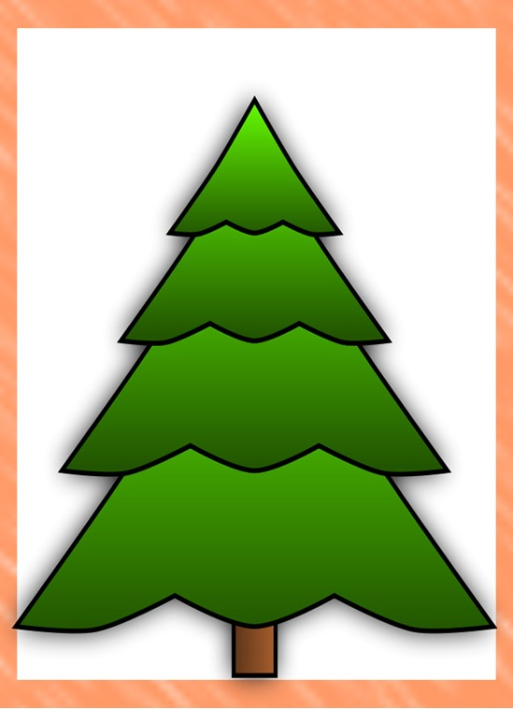
- Можно «повесить» на ёлку игрушки – сосульки. Для этого лепим маленькую колбаску, с одного конца прищипываем пальчиками – сосулька тоньше внизу.
3).Анализ работ, выставка.
- Молодцы, детки! Ёлки у всех нарядные, праздничные.
- А сейчас немного отдохнут наши ручки.
7. Пальчиковая гимнастика.
«Этот пальчик мой танцует» (прежде вспомним, как называются все наши пальчики).
8. Опыт со снегом.
- Давайте посмотрим, а что же стало со снегом? – Почему снег растаял?
- Посмотрите, а вода не такая уж и чистая, и даже если мы не замечаем, в ней находится много вредных микробов и бактерий. Можно ее пить? А есть снег?
Послушайте стихотворение:
Белый чистый снег идет,
Попадает прямо в рот,
Если только захочу,
Снег весь разом проглочу.
И тогда что будет, братцы!
На коньках не покататься,
И в снежки не поиграть,
И сугробов не видать,
И на лыжах не побегать.
Скучно будет всем без снега,
И поэтому, друзья, снег не съем, пожалуй, я.
- Почему нельзя есть снег?
III. Заключительная часть. Итог занятия.
- Молодцы, ребята, нарядили свои ёлочки.
-Помогите дома родителям украсить ёлку к новому году.
- Что нового узнали на занятии? Чему научились?
- Назовите зимние месяцы.
-Какой праздник мы справляем зимой?
- Порадуйте своих родителей, подарите им новогодние открытки, которые вы сегодня сделали своими руками.

